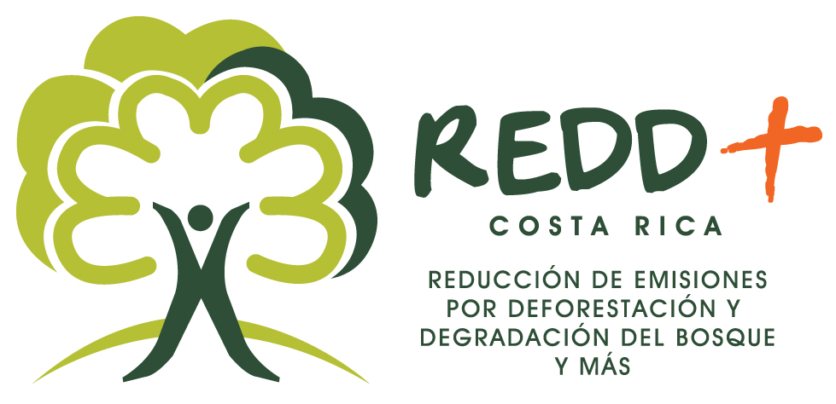
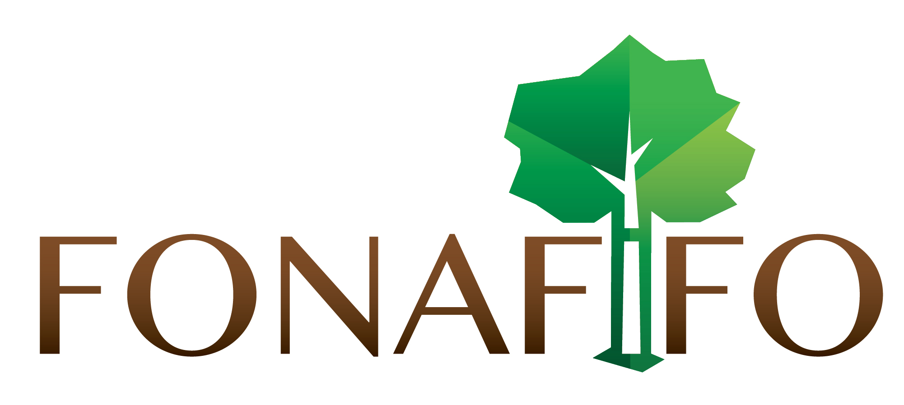

III INFORME DE AVANCE CONSULTORIA

Apoyo legal para la estrategia NACIONAL redd+

dra. rosa bustillos lemaire

SETIEMBRE, 2015

Tabla de Contenidos
Tabla de Contenidos 3
1. Abreviaturas utilizadas 4
2. Introducción 5
3. Objetivo General de la Consultoría 6
4. Tareas de la Consultoría 6
4.1. Tarea 1: Emitir criterios formales y asesoría legal, respecto de aspectos diversos que sean solicitados para avanzar en los procesos de construcción de la Estrategia Nacional REDD+. 6
4.2. Realizar un análisis jurídico de la propuesta de la Estrategia REDD+, a fin de analizar su viabilidad desde una perspectiva jurídica, identificando barreras legales y proponiendo soluciones y alternativas. 6
4.3. Tarea 4: Brindar soporte jurídico con análisis técnicos y asesoría en el campo, a todo el componente de desarrollo de consulta y participación de las Partes Interesadas Relevantes en el desarrollo de las opciones estratégicas. 7
4.4. Tarea 6: Realizar una investigación jurídica sobre la titularidad de las acciones de mitigación de gases de efectos invernadero, derivadas de acciones forestales, sean éstas acción público privadas. 7
4.6. Tarea 10: Analizar el estado actual del proceso de impugnación de la aplicación del Impuesto Forestal y generar recomendaciones sobre posibles vías de solución. 8
4.7. Tarea 11: Asistir a las reuniones que sean necesarias para el buen desempeño de su labor. 8

Abreviaturas utilizadas

ASP: Área Silvestre Protegida.
CMNUCC: Convención Marco de las Naciones Unidas sobre el Cambio Climático.
FONAFIFO: Fondo Nacional de Financiamiento Forestal.
FCPF: Fondo Cooperativo para el Carbono de los Bosques.
MINAE: Ministerio de Ambiente y Energía (Costa Rica).
PIR: Parte interesada relevante.
PSA: Pago de Servicios Ambientales.
SINAC: Sistema Nacional de Áreas de Conservación.

Introducción

El Fondo Cooperativo para el Carbono de los Bosques (FCPF), se puso en marcha en la decimotercera sesión de la Conferencia de las Partes en la Convención Marco de las Naciones Unidas sobre el Cambio Climático (CMNUCC), que tuvo lugar en Bali, para fortalecer la capacidad de los países en desarrollo en regiones tropicales y subtropicales, a fin de reducir las emisiones derivadas de la deforestación y la degradación de los bosques y para aprovechar cualquier sistema futuro de incentivos para REDD+.

Costa Rica, aplicó al FCPF y fue seleccionada para ejecutar el Readiness Plan, o el Plan de Preparación para la Reducción de Emisiones de Deforestación y Degradación Forestal. Este proyecto fue aprobado para su fase de implementación en julio 2010, mediante resolución PC2008/2, el país se hace acreedor de 3.6 millones de dólares mediante la donación N°TF012692 para aportar en la implementación de este Plan de preparación que busca alcanzar 4 productos fundamentales:
- Un plan de Organización, consulta y queja
- Desarrollo de la Estrategia REDD+
- Desarrollo de un nivel de referencia un sistema nacional de monitoreo forestal
- Marco para la Gestión Social y Ambiental de la Estrategia REDD+ Costa Rica

Para apoyar la elaboración de la Estrategia se identificaron una serie de requerimientos de índole legal, relacionadas tanto con estudios jurídicos necesarios de elaborar, como con el aporte de asesoría directa a la Secretaria Ejecutiva de REDD+, al Comité Ejecutivo y las PIR´s, que así lo requieran, en el proceso de elaboración de la Estrategia. El presente informe brinda un avance sobre las tareas desarrolladas hasta el momento y se adjuntan anexos de documentos elaborados sobre algunos de los estudios solicitados.

Objetivo General de la Consultoría

Brindar apoyo legal a la Secretaria Ejecutiva de REDD+, al Comité Ejecutivo y las PIR´s, que así lo requieran, en los procesos que se generen como parte de su efectiva participación en la construcción de la Estrategia Nacional REDD+.

Tareas de la Consultoría

Tarea 1: Emitir criterios formales y asesoría legal, respecto de aspectos diversos que sean solicitados para avanzar en los procesos de construcción de la Estrategia Nacional REDD+.

Se ha continuado brindando asesoría legal y criterios formales en los aspectos requeridos para avanzar en el proceso de construcción de la Estrategia Nacional REDD+, a través de reuniones semanales ordinarias del equipo técnico de la Secretaría y reuniones extraordinarias con los consultores contratados. La definición de aspectos relacionados con la tenencia de la tierra y las conclusiones y recomendaciones sobre esta temática, son estratégicamente importantes para el desenvolvimiento del proceso de la Estrategia. Brindar claridad en cuanto a la propiedad de las acciones de mitigación de gases de efecto invernadero y la distribución de los beneficios es un aspecto transcendental para el futuro del proceso.

Realizar un análisis jurídico de la propuesta de la Estrategia REDD+, a fin de analizar su viabilidad desde una perspectiva jurídica, identificando barreras legales y proponiendo soluciones y alternativas.

Se ha acompañado el proceso de elaboración de la propuesta aportando en los aspectos pertinentes, los criterios de orden jurídico para su viabilidad desde una perspectiva legal. Se ha revisado el contenido del documento y sugerido las modificaciones correspondiente para adaptarla a la legislación vigente. Esta actividad se ha realizado a través de la participación en reuniones de trabajo y atención de consultas legales por partes de los consultores participantes.

Tarea 4: Brindar soporte jurídico con análisis técnicos y asesoría en el campo, a todo el componente de desarrollo de consulta y participación de las Partes Interesadas Relevantes en el desarrollo de las opciones estratégicas.

Se brindó un análisis con la normativa legal relevante en el tema de participación ciudadana, en apoyo al desarrollo de la consulta y participación de las Partes Interesadas Relevantes.

Tarea 6: Realizar una investigación jurídica sobre la titularidad de las acciones de mitigación de gases de efectos invernadero, derivadas de acciones forestales, sean éstas acción público privadas.

Se adjuntó estudio sobre esta Tarea, en el segundo informe.

Tarea 8: Revisar productos de las consultorías y emitir su criterio jurídico donde se requiera para el desarrollo y complemento de la Estrategia Nacional REDD+.

Se ha brindado asesoría jurídica a las consultorías desarrolladas por el MSc. Javier Fernández Vega, sobre el documento del Programa de Reducción de Emisiones de Costa Rica, se procedió a revisar el documento haciendo las observaciones correspondientes y elaborando los aspectos de naturaleza legal que son responsabilidad de esta consultoría, en particular sobre legislación aplicable para la conservación del bosque, la tenencia de la tierra, el tema de distribución de beneficios y la propiedad de los títulos del carbono.

Asimismo a la MSC. Vera Luz Salazar Espinoza, se brindó asesoría en relación con el documento del Marco de Gestión Ambiental y Social y sus marcos complementarios, en relación con la legislación aplicable.

En general se han revisado productos de otras consultorías en aspectos relacionados con el componente legal.

Tarea 10: Analizar el estado actual del proceso de impugnación de la aplicación del Impuesto Forestal y generar recomendaciones sobre posibles vías de solución.

Tarea finalizada en primer informe.

Tarea 11: Asistir a las reuniones que sean necesarias para el buen desempeño de su labor.

Se ha participado en las reuniones de equipo técnico señaladas, reuniones con consultores, en las cuales se ha brindado el aporte técnico requerido en materia legal; igualmente se participó en reuniones de la Misión con personeros del Banco Mundial, que estuvo en el país a inicios del mes de setiembre.

